Список электронных образовательных ресурсов,
используемых педагогами МАДОУ №74:

Название | Адрес | Образовательная  область, направление | QR- код
«Твой детский мир» | http://www.detskiy-mir.net/ | Для детей, родителей, педагогов | 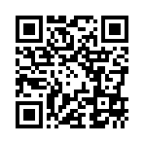
«Кошки – мышки» детский развлекательно-  развивающий сайт | http://koshki-mishki.ru/ | Для детей, родителей, педагогов | 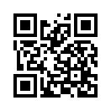
«Теремок» | http://www.teremoc.ru/ | Для детей, родителей, педагогов | 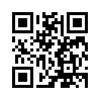
«Смешарики» | http://www.smeshariki.ru/ | Для детей, родителей, педагогов | 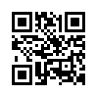
ДетПоиск.ру - поисковик для родителей | http://www.detpoisk.ru/ | Для родителей | 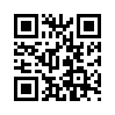
Игры и игрушки | http://www.psytoys.ru/ | Для родителей | 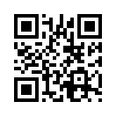
Дети сети | http://www.detiseti.ru/ | Для родителей | 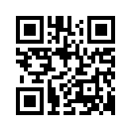
Зайка | http://www.zayka.net/ | Для родителей | 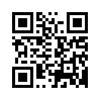
Открытый класс | http://www.openclass.ru | Для детей, родителей, | 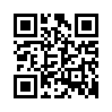
Сетевые образовательные сообщества
педагогов
"Детский психолог" | http://www.childpsy.ru | психологу | 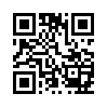
«Почитай-ка», детский сказочный журнал | http://www.cofe.ru/read-ka | Для детей, родителей, педагогов | 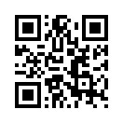
Детский поисковик, всё для детей | http://www.agakids.ru | Для детей, родителей, педагогов | 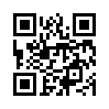
Детская «игровая комната»: песни, стихи, игры | http://www.playroom.com.ru | Для детей, родителей, педагогов | 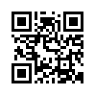

Электронно-образовательные ресурсы

Название | Электронный адрес | QR- код
Министерство образования и науки Российской Федерации | https://minobrnauki.gov.ru/ | 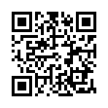
Федеральная служба по надзору в сфере образования и науки | http://www.obrnadzor.gov.ru | 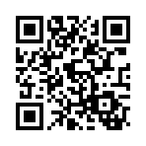
Федеральный портал «Российское образование» | http://www.edu.ru | 